**Что такое «готовность ребёнка к школе»?**

**Первый секрет.**

Подготовила:

учитель – логопед

МБДОУ ЦРР-детский сад № 16

корпус 4 г. Нытва

Л.С.Ломова

Готовность ребенка к школе… Многие родители вкладывают в это понятие умение ребенка читать, писать, считать.

Так ли это? Предлагаю разобраться в этом вопросе, чтобы не совершить непоправимые ошибки, т.е. – не навредить.

|  |  |
| --- | --- |
| Советский психолог, профессор, доктор психологических наук Л. А. Венгер утверждал: *«Быть готовым к школе – не значит уметь читать, писать и считать. Быть готовым к школе – значит быть готовым всему этому научиться».* | https://img.google-info.org/storage/small/6109516.jpg |

Какой же должна быть «предшкольная подготовка», чтобы ребенок в результате хотел учиться в школе и многое умел, был любознательным и мог управлять своим поведением, любил узнавать новое и совершать открытия?

Иными словами: *как подготовить ребенка, чтобы период адаптации к школьной жизни прошел успешно, чтобы он был готов учиться и хотел учиться.*

Говоря о готовности к школе, мы подразумеваем совокупность **интеллектуальных**, **физических,** **эмоциональных,** **коммуникативных,** **личностных** качеств, помогающих ребёнку максимально легко и безболезненно войти в новую школьную жизнь, принять новую социальную позицию «школьника», успешно освоить новую для него учебную деятельность и безболезненно и бесконфликтно войти в новый для него мир людей.

Итак, начнем рассматривать секреты готовности к школе.

**Первый секрет.**

**Физическая готовность к школе.**

Физическая готовность - это здоровье Вашего малыша, его работоспособность и выносливость. Понятно, что если в свой первый учебный год ребенок будет постоянно болеть и пропускать занятия в школе, то адаптация к школе будет идти долго. Поэтому желательно этого избежать. В этом плане нужно предусмотреть за год-полтора года до школы обследование ребенка с целью коррекции всех имеющихся проблем.

Иногда для коррекции требуется не помощь врача, а помощь психолога и логопеда. Это касается заикания, энуреза, тиков и других подобных проблем. И для того, чтобы психолог или врач смог помочь ребенку тоже нужно время! За месяц не всегда можно решить проблему.

То же касается и закаливания, которое порекомендует детский врач. И, конечно же, летом лучше вывести ребенка из города, чтобы он восстановил свои силы перед первым в его жизни учебным годом.

Также обязательно нужно обратить внимание на укрепление мышц спины, возможно, начать заниматься плаванием или танцами. В школе ребенок будет больше сидеть на уроках и дома. А сохранение осанки - это очень важно!

Введите в физкультурные занятия и утреннюю гимнастику упражнения для профилактики нарушений осанки еще до школы, пока ребенок дома или в садике, ведь мышцы развиваются и укрепляются не сразу! Поэтому здесь лучше предупредить нарушения, чем их исправлять.

|  |  |
| --- | --- |
| Если у ребенка есть проблемы с голосовыми связками или с органами дыхания, то важно проводить дыхательные упражнения: сдувание фантиков и пушинок со стола (кто дальше сдует), выдыхание воздуха в стакан с водой (кто больше пузырей сделает), игра на губной гармошке (гармошка должна быть индивидуальной и не передаваться от одного человека к другому). | http://900igr.net/up/datai/90299/0004-005-.jpg |
| В этих упражнениях происходит задержка дыхания, кровь насыщается углекислым газом, диафрагма активно работает, в результате происходит массаж внутренних органов. | https://100kursov.com/uploads/2017/05/11/10/24/93882b329f82005667b93ebb5d8f4181.png |

В шесть лет дети обычно начинают учиться читать или уже читают. Для того чтобы сберечь зрение, важно правильно подбирать книги. Отнюдь не все современные книги для детей соответствуют гигиеническим требованиям и подходят для самостоятельного чтения детьми! Текст в книге, предназначенной для чтения ребенком, должен быть очень крупным, четким. Бумага предпочтительна простая (а не блестящая мелованная с бликами). Зрение портит мелкий нечеткий шрифт и перенапряжение глаз, а не само чтение!

Необходимо предусмотреть все меры, сохраняющие ребенку зрение. Зрительная работа ребенка не должна превышать 15 минут подряд. Расстояние от книги или альбома до глаз должно быть равно расстоянию от локтя ребенка до кончиков пальцев. За этим нужно следить взрослым, так как у ребенка еще недостаточно развит самоконтроль.

Просмотр телепередач или компьютерные занятия ребенку также следует смотреть не более 15 минут подряд, затем нужна пауза для отдыха. В целом длительность просмотра для дошкольников и младших школьников не должно превышать получаса. Оптимальное расстояние до экрана телевизора от 2 до 5 м.

Экран монитора компьютера должен располагаться на расстоянии вытянутой руки (40 см). Сидеть при этом необходимо не сбоку, а прямо перед экраном. В комнате должно быть естественное или искусственное освещение. Важно, чтобы свет от других источников не попадал на глаза.

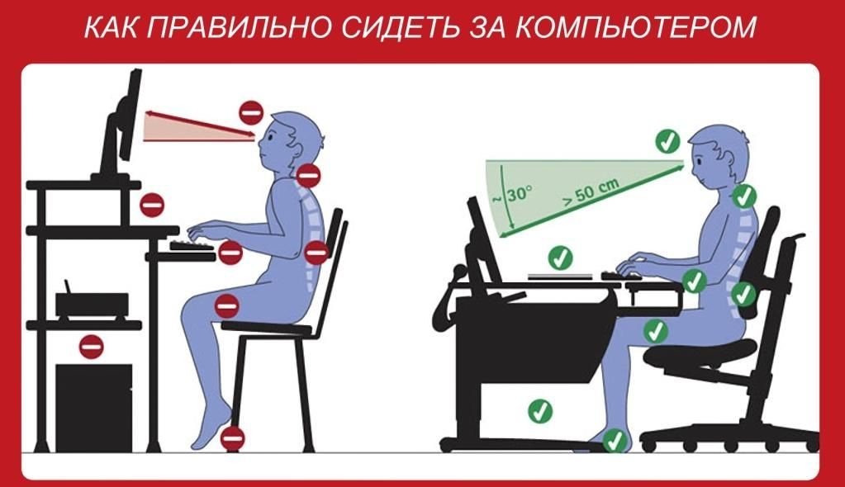

Одно из простейших упражнений для отдыха глаз, которое можно

делать всегда – это частое моргание глазами. Моргание дает отдых глазам и расслабляет напряженные мышцы.

Очень важно обеспечить будущему первокласснику двигательную активность и не перегружать его малоподвижными занятиями! Это важно для профилактики заболеваний сердечно - сосудистой системы.

Активная двигательная деятельность снимает нервное напряжение и отрицательные эмоции. Поэтому вместо того, чтобы пытаться успокоить перенапряженного и уставшего ребенка, лучше дать ему двигательное задание – пробежать несколько кругов около дерева, добежать до забора и вернуться обратно, забросить мяч в корзину и т.д. Это же касается и ребенка-первоклассника, который устает в школе и нуждается в двигательной разрядке.

Двигательный режим ребенка определяет его работоспособность и активность, нервно-психическое здоровье.

Вы познакомились с первым секретом готовности вашего ребенка к школе. Надеюсь, вы воспользуетесь советами данной статьи. Успехов!

Продолжение следует… До новых встреч!

Источники:

1. <https://infourok.ru/konsultaciya-dlya-roditeley-buduschih-pervoklassnikov-gotovnost-detey-k-shkole-3399023.html>
2. <https://39frspb.caduk.ru/p123aa1.html>
3. <http://rodnaya-tropinka.ru/>